PARTIE II - Exercice 2 (5 points)

Du passé géologique à l'évolution future de la planète

Au Quaternaire, le climat terrestre alterne naturellement entre des périodes froides marquées par une extension des glaciers et des périodes plus chaudes.
Utilisez les renseignements apportés par les documents pour montrer que la première moitié de l'Holocène qui commence à -10 000 ans correspond à une période de réchauffement de la planète.

Document 1 : Diagramme illustrant l'évolution des principaux groupes d'arbres depuis 15 000 ans dans le Jura.

L'histoire des peuplements végétaux est déduite de l'analyse des pollens fossiles.

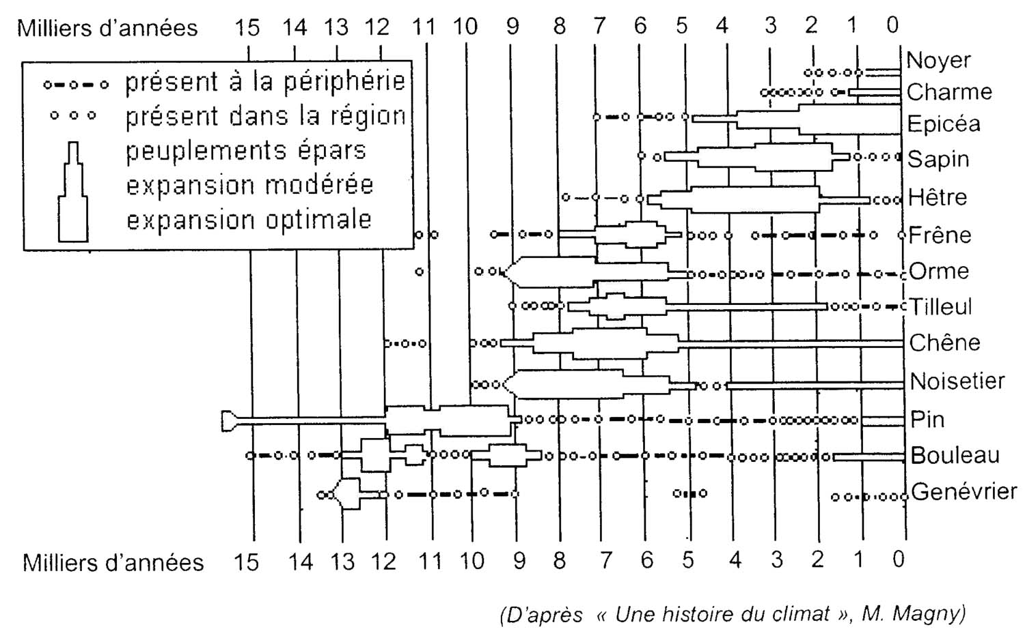

Document de référence : Exigences écologiques de quelques espèces d'arbres. Le développement spontané de certaines espèces végétales permet de connaître leurs exigences écologiques.

Végétaux | Caractéristiques et préférences climatiques
Hêtre, Sapin, Epicéa | Climat froid et humide
Genévrier, Bouleau, Pin | Espèces colonisatrices, climat tempéré à froid
Noyer, Charme | Climat tempéré à froid
Chêne, Orme, Noisetier, Tilleul, Frêne | Espèces thermophiles, climat tempéré

Document 2 :Données d’une carotte de glace groenlandaise .
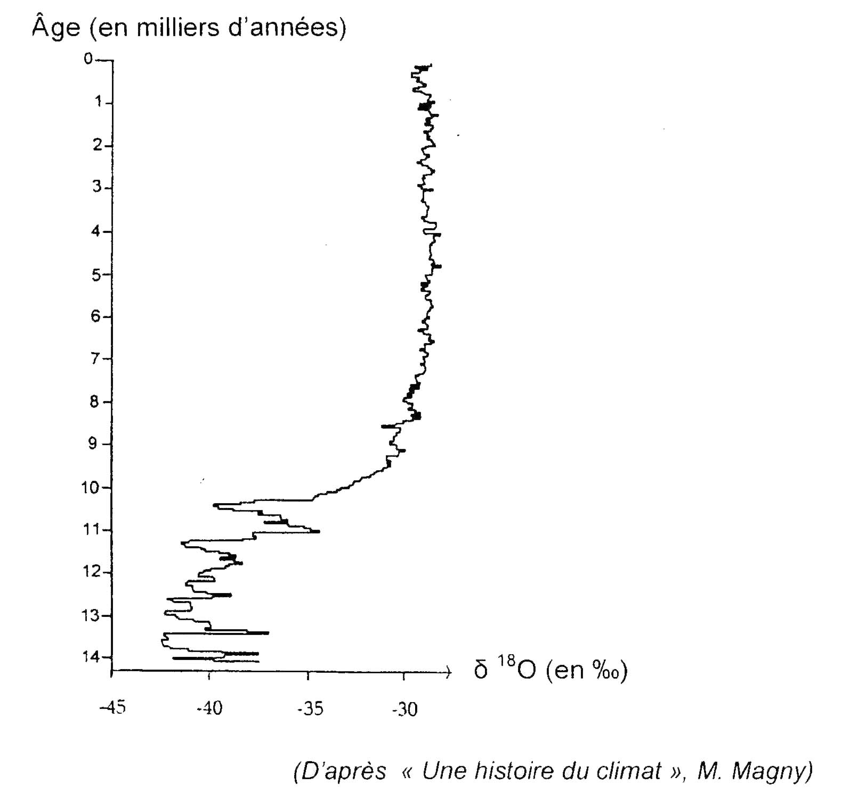
Document de référence : Correspondance entre les valeurs du ∂ ¹⁸O mesurées dans les carottes glaciaires et la température régnant à l'époque de formation de la glace.
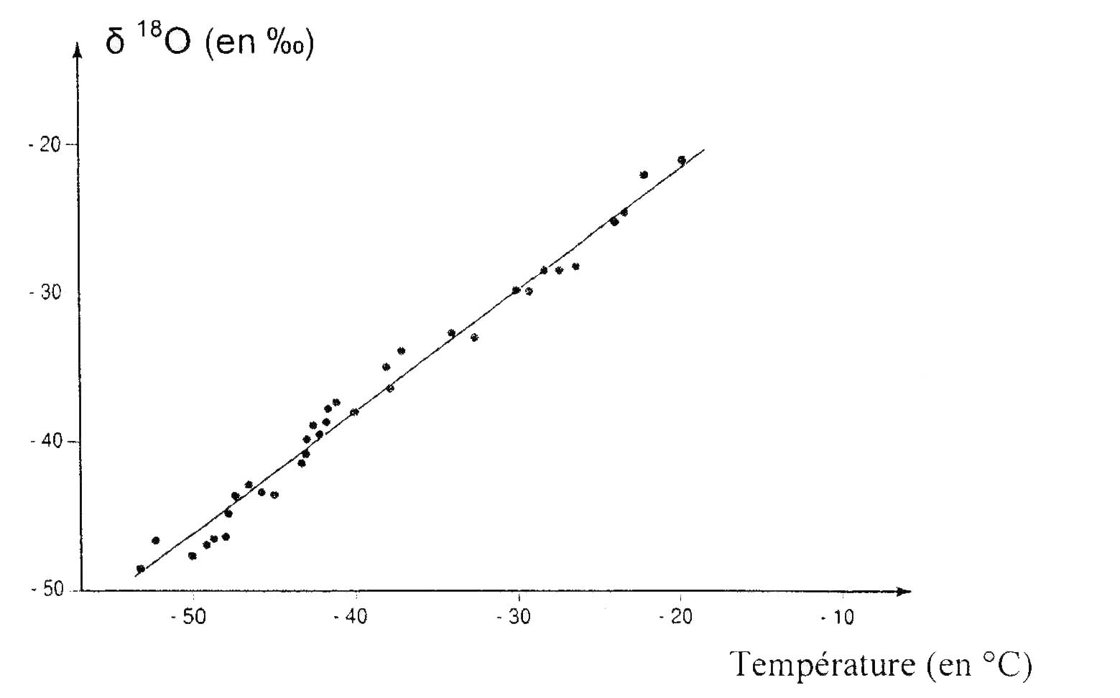

Document 3 : variations du niveau de la mer depuis 10 000 ans.

PARTIE II – EXERCICE 2 – SPECIALITE SVT :

Du passé géologique à l’évolution future de la planète [ 5 points ]

 | Saisie d’informations à partir des documents |  | Déductions tirées de la saisie des informations |  | note
 | notions | barème | notions | barème
Document 1 | Régression de certaines espèces (pin, bouleau)  Apparition et développement d’autres espèces (noisetier, chême, Orme …) | 0,25  0,25 | Pin et bouleau : espèces de climat tempéré à froid ;  Noisetier, chêne, orme sont de climat tempéré donc cette évolution des essences traduit un réchauffement climatique entre – 10 000 et – 5 000 ans | 0,5
Document 2 | [-10 000, -5000] augmentation du δ ¹⁸O  de – 40%° à -30%°. | 0,25  0,25 | Toute augmentation du δ ¹⁸O dans les glaces traduisant une augmentation de la température on en déduit un réchauffement climatique de – 42°C à – 25°C. | 0,25  0,25
Document 3 | Augmentation du niveau marin en France et en Amérique entre -10 000 et – 5 000 ans .  Valeurs chiffrées :  Roussillon : -55m → - 5m  Le Havre : - 35m → - 3m  New York : -20m → - 5 m  S.Frisco : - 30m → - 5m | 0,25  0,25  0,25  0,25  0,25 | L’élévation du niveau marin résultant d’une fonte importante des glaces (polaires et continentales) on en déduit un réchauffement climatique entre -10 000 et – 5 000 ans | 0,25  0,25  0,25
Mise en relation des données : Compte tenu de la localisation géographique des prélèvements et des indices relevés (Continent Américain, Continent Européen, tous les océans) ce réchauffement est un phénomène planétaire |  |  |  | 0,5  0,5

